КИЇВСЬКИЙ НАЦІОНАЛЬНИЙ УНІВЕРСИТЕТ
ІМЕНІ ТАРАСА ШЕВЧЕНКА

Лабораторна робота №5
Інтегрування функцій

Виконав: студент групи К-27
факультету комп’ютерних наук та кібернетики
Шевченко Максим

КИЇВ 27 травня 2019
Зміст
Умова задачі - - - - - - - - - - - - - - - - - - - - - - - - - - - - - - - - - - - - - - - - - - - - - - 3
Теоретичні відомості - - - - - - - - - - - - - - - - - - - - - - - - - - - - - - - - - - - - - - - - 4
Метод трапецій - - - - - - - - - - - - - - - - - - - - - - - - - - - - - - - - - - - - - - - - - - - - 9
Метод Сімпсона - - - - - - - - - - - - - - - - - - - - - - - - - - - - - - - - - - - - - - - - - - - 10
Додаток:
Реалізація методу трапецій - - - - - - - - - - - - - - - - - - - - - - - - - - - - - - - 11
Реалізація методу Сімпсона - - - - - - - - - - - - - - - - - - - - - - - - - - - - - - 12
Умова задачі
Знайти інтеграл функції f(x)=2x+4cos(x) на відрізку [0; 2] методами Сімпсона й трапецій.
Кількість частин, на які ділиться відрізок інтегрування – N = 200.
Точне значення інтегралу I = 7.6371897073.
Теоретичні відомості
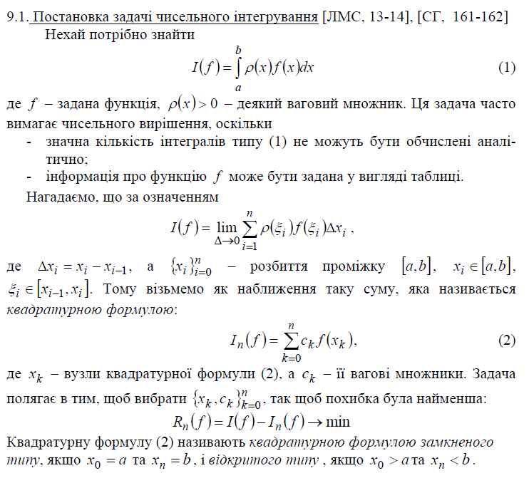

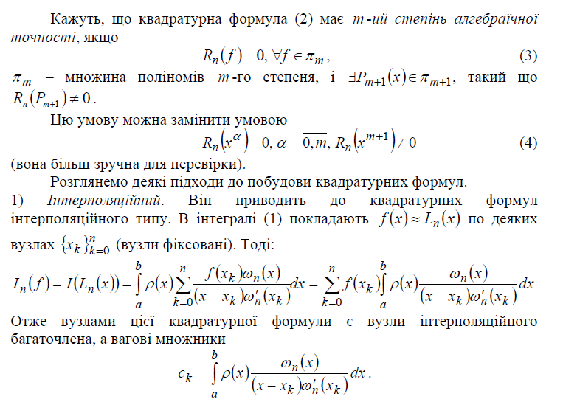
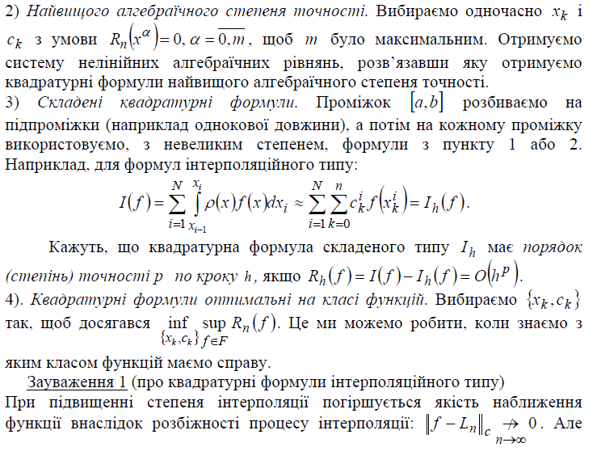
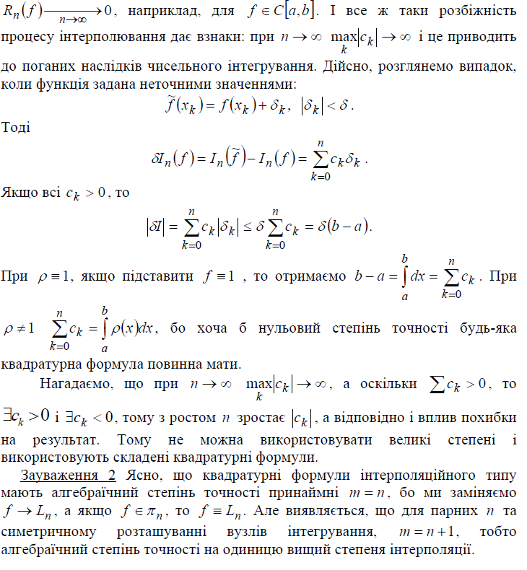
Метод трапецій

У методі трапецій під інтегральну функцію  на проміжку 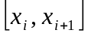 замінюють лінійною функцією, графік якої – пряма, що проходить через точки
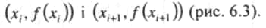
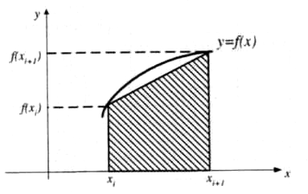
Рис. 6.3. Геометрична інтерпретація методу трапецій.

Тобто виконують лінійну інтерполяцію функції . Площу криволінійної трапеції замінюють площею трапеції з основою 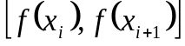 і висотою 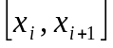. Тоді
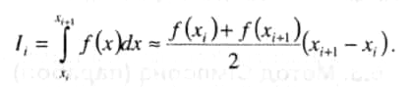
Якщо відрізки , і = 0,1,..., n – 1 однакові, то введемо змінну 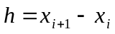, і тоді інтеграл
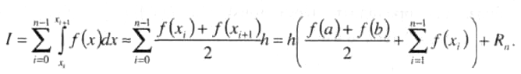
Похибка методу трапецій
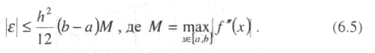
Формула трапецій є точною для многочленів першого степеня.

Метод Сімпсона (парабол)

У цьому методі під інтегральну функцію на проміжку 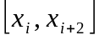 замінюють квадратичною параболою, графік якої – парабола, що проходить через точки
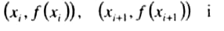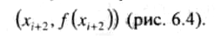
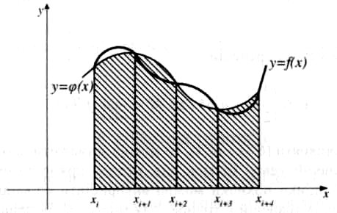
Рис. 6.4. Геометрична інтерпретація методу Сімпсона.

Тобто виконують квадратичну інтерполяцію функції . Застосуємо інтерполяційний многочлен Лагранжа для побудови рівняння параболи, що проходить через ці точки:
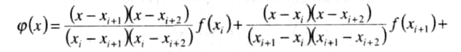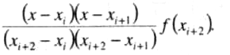
Тоді
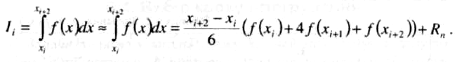
Розділимо інтервал 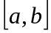 на парну кількість 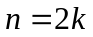 однакових відрізків 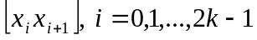 і позначимо . Тоді наближене значення інтеграла

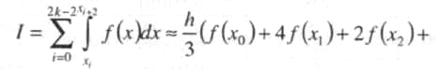
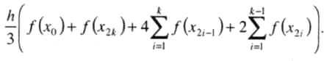
Похибка методу Сімпсона
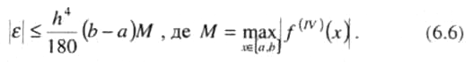
Формула Сімпсона є точною для многочленів не вище третього степеня.

Метод трапецій
I_{t} = 7.63715939733798
R_{t} = 3.(3)*10⁻⁵
Метод Сімпсона
I_{s} = 7.63718970750479
R_{s} = 4.(4)*10⁻¹⁰
Додаток
Реалізація методу трапецій
using System;

namespace trap
{
class Program
{
static double a = 0;
static double b = 2;
static int n = 200;

static double f1(double x)
{
return 2 * x + 4 * Math.Cos(x);
}

static void Main(string[] args)
{
double h = Math.Abs(a - b) / n;

double res = 0;
res += (f1(a) + f1(b))/2;

for (double x = a + h; x < b; x += h)
{
res += f1(x);
}

res = res * h;
Console.Write("integral = ");
Console.WriteLine(res);

double M = 2; //max abs f``(x) [a; b]
double d = h * h * (b - a) * M / 12;
Console.Write("delta = ");
Console.WriteLine(d);

Console.ReadKey();
}
}
}

Реалізація методу Сімпсона
using System;
namespace Simpson
{
class Program
{
static double a = 0;
static double b = 2;
static int n = 200; //n=2k

static double f1(double x)
{
return 2 * x + 4 * Math.Cos(x);
}

static void Main(string[] args)
{
double h = Math.Abs(a - b) / n;

double res = 0;
res += f1(a) + f1(b);

for (double x = a+h; x < b; x += 2*h)
{
res += (4 * f1(x));
}

for (double x = a + 2*h; x < b; x += 2 * h)
{
res += (2 * f1(x));
}

res = res * h / 3;
Console.Write("integral = ");
Console.WriteLine(res);

double M = 4; //max abs f````(x) [a; b]
double d = h * h * h * h * (b - a) * M / 180;
Console.Write("delta = ");
Console.WriteLine(d);

Console.ReadKey();
}
}
}

